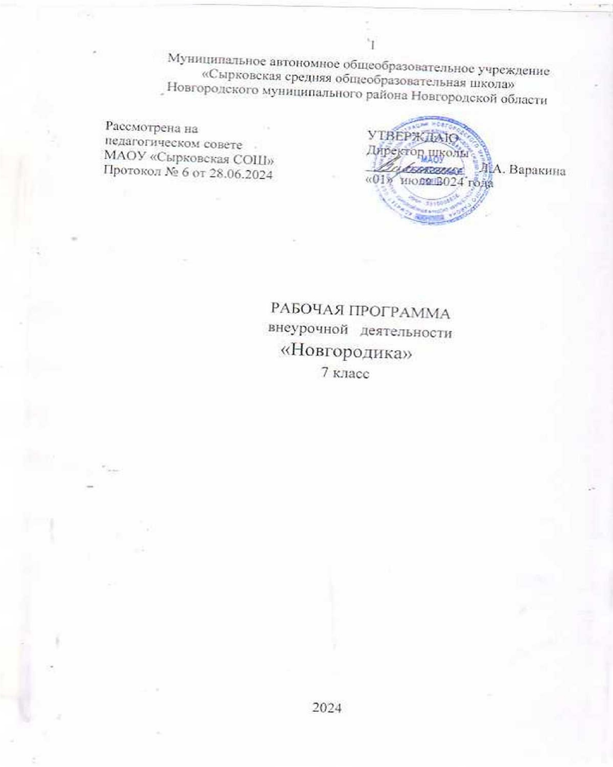

**ПОЯСНИТЕЛЬНАЯ ЗАПИСКА**

Рабочая программа курса внеурочной деятельности «Новгородика» составлена на основе требований к результатам освоения основной образовательной программы, представленных в Федеральном государственном образовательном стандарте основного общего образования, с учетом положений Федеральной рабочей программы воспитания.

Реализация программы курса внеурочной деятельности «Новгородика» способствует решению приоритетных образовательных и воспитательных задач: развитию интереса школьников к прошлому и настоящему родной страны, осознанию своей гражданской и социальной идентичности в широком спектре, включающей этно-национальные, религиозные и иные составляющие, развитию исторической памяти и воспитанию патриотизма, гражданственности.

**Цель курса**: способствовать воспитанию патриотических чувств, формированию гражданского сознания обучающихся на основе приобщения к истории родного края, содействовать формированию личностного отношения к истории, стимулировать желание самостоятельного поиска и расширения знаний по истории своей малой родины.

**Задачи:**

* пробуждать интерес к родной истории, судьбам людей родного края;
* дать представление об историческом, природном, хозяйственном, культурном своеобразии родного края;
* организовать поисковую, исследовательскую деятельность, изучение многообразных источников по истории края;
* расширить, углубить, конкретизировать знания по истории России;

Курс «Новгородика» реализуется в 7 классе во внеурочной деятельности. Программа курса дополняет линию учебников по истории России для 6-9 классов и создает благоприятные предпосылки для раскрытия воспитательного и развивающего потенциала программы.

Используется учебное пособие: С.Н. Веденеева, В.В. Кирышева, В.И. Конецкая и др. под науч. ред. Б.Н. Ковалёва, Новгородика. XVI – XVII века: 7 класс, М., Просвещение, 2024.

Общее количество времени на 1 год обучения в 7 классе составляет 34 часов. Недельная нагрузка - час.

**Результаты освоения курса внеурочной деятельности**

**«НОВГОРОДИКА»**

**Личностные результаты:**

* в сфере патриотического воспитания: осознание российской гражданской идентичности в поликультурном и многоконфессиональном обществе, проявление интереса к познанию истории своего края, ценностное отношение к героическому прошлому, достижениям в области культуры, уважение к историческому и природному наследию и памятникам, традициям населения Новгородской земли;
* в сфере гражданского воспитания: осмысление исторической традиции и примеров гражданского служения Отечеству; готовность к выполнению обязанностей гражданина и реализации его прав; уважение прав, свобод и законных интересов других людей; активное участие в жизни семьи, образовательной организации, местного сообщества, родного края, страны; неприятие любых форм экстремизма, дискриминации; неприятие действий, наносящих ущерб социальной и природной среде; в духовно-нравственной сфере: представление о традиционных духовно-нравственных ценностях народов России; готовность оценивать свое поведение и поступки, а также поведение и поступки других людей с позиции нравственных ценностей;
* в понимании ценности научного познания: осмысление значения истории родного края, знаний о социальном, культурном и нравственном опыте предшествующих поколений; овладение навыками познания и оценки событий прошлого с позиций историзма; формирование и сохранение интереса к истории как важной составляющей современного общественного сознания; в сфере эстетического воспитания: осознание важности культуры как воплощения ценностей общества и средства коммуникации; понимание ценности новгородского искусства, роли этнических культурных традиций и народного творчества; уважение к культуре своего и других народов; в формировании ценностного отношения к жизни и здоровью: осознание ценности жизни и необходимости ее сохранения (в том числе — на основе примеров из истории);
* в сфере трудового воспитания: понимание значения трудовой деятельности людей как источника развития человека и общества; уважение к труду и результатам трудовой деятельности человека;
* в сфере экологического воспитания: осмысление исторического опыта взаимодействия людей с природной средой;
* в сфере адаптации к меняющимся условиям социальной и природной среды: представления об изменениях природной и социальной среды в

истории, об опыте адаптации людей к новым жизненным условиям, о значении совместной деятельности для конструктивного ответа на природные и социальные вызовы.

**Метапредметные и предметные результаты:**

знать, понимать:

* основные этапы и ключевые события истории родного края;
* исторические деятели края;
* важнейшие достижения культуры и системы ценностей, сформировавшиеся в ходе исторического развития края;
* основные источники информации по истории края;
* историю возникновения народных ремесел, основные этапы развития истории архитектуры и художественного развития края;
* особенности развития народного декоративно-прикладного искусства;
* основные виды и жанры изобразительного искусства края;
* образный язык архитектурного искусства;
* особенности конструктивного строения храмов; уметь:
* показывать на карте границу области, города, районы, крупные сельские населенные пункты и другие географические объекты, места значительных исторических событий; рассказывать о важнейших событиях истории края и их участниках, показывая знание необходимых фактов, дат, имен, терминов;
* воспринимать и анализировать тексты;
* характеризовать особенности сюжета, композиции, роль изобразительно выразительных средств;
* выявлять авторскую позицию;
* выражать свое отношение к прочитанному;
* выразительно читать произведения (или фрагменты), в том числе выученные наизусть;
* владеть различными видами пересказа;
* строить устные и письменные высказывания в связи с изученным произведением;
* участвовать в диалоге по изученным темам, понимать чужую точку зрения и аргументировано отстаивать свою;

выделять, описывать и объяснять:

* особенности природных условий, своеобразие ландшафтов родного края;
* смысл изученных исторических понятий и терминов;
* давать описание событий истории края и памятников культуры на основе текста и иллюстративного материала учебника, фрагментов исторических источников: использовать приобретенные знания при написании творческих работ, отчетов об экскурсиях;
* писать отзывы о самостоятельно прочитанных произведениях, сочинения;

определять:

* на основе учебного материала причины и следствия событий по истории края;
* главные черты географического положения своего населенного пункта, района и области, их влияние на историю заселения и экономическое развитие;
* особенности условий жизни, работы и быта человека на территории области;
* природные и исторические предпосылки развития хозяйства;
* тенденции в структуре занятости населения;
* соотносить даты событий истории родного края и отечественной истории;
* определять последовательность и длительность важнейших событий истории родного края;
* соотносить и сравнивать общие исторические процессы и факты по истории края, выявлять их существенные черты;
* группировать их по заданному признаку;
* объяснять свое отношение к наиболее значительным событиям и личностям истории края, достижениям культуры края;
* выделять и формулировать тему, идею, проблематику занятия;
* анализировать произведения архитектуры;
* видеть в их произведениях единство функционального и художественно образных начал и их социальной роли;

находить и анализировать информацию об условиях жизнедеятельности людей в области и влияния производства на конкретные условия жизнедеятельности человека использовать приобретенные знания и умения в практической деятельности и повседневной жизни для:

* понимания исторических причин и исторического значения событий и явлений современной жизни;
* высказывания собственных суждений об историческом наследии народов края, России и мира;
* объяснения исторически сложившихся норм социального поведения;
* создания связного текста (устного и письменного) на необходимую тему с учетом норм русского литературного языка;
* поиска нужной информации о литературе, о конкретном произведении и его авторе (справочная литература, периодика, телевидение, Интернет);
* определения архитектурного стиля зданий своего города;
* активного восприятия произведений искусства и аргументированного анализа разных уровней своего восприятия.

**СОДЕРЖАНИЕ КУРСА внеурочной деятельности**

**7 класс**

Глава I. Новгородская земля в конце XV-XVI веков Новгородская земля в период правления Ивана III и Василия III

Новгородская земля в начале княжения Ивана IV. Регентство Елены Глинской Реформы избранной рады

Новгородская земля в период Ливонской войны Новгородская земля в период опричнины Социальная структура Новгородской земли в XVI в. Новгородская земля в конце XVI в.

Новгородские ереси

Церковная жизнь Новгорода на рубеже XV-XVI вв. Церковная жизнь Новгорода при Иване IV

Новгород в годы правления Фёдора Иоанновича и Бориса Годунова Глава II. Новгородская земля вы период Смутного времени

Новгородское ополчение против Лжедмитрия II. Польские, литовские и шведские интервенты

Новгород в период шведской оккупации

Глава III. Новгородская земля в XVII в.

Новгород при первых Романовых

Ремесленное производство и торговля в XVII в. Социальная структура Новгородской земли в XVII в. Участие новгородцев в военных конфликтах XVII в. Православная церковь в Новгородской земле в XVII в.

Глава IV. Культурное пространство Новгородской земли в XVI-XVII вв.

Повседневная жизнь жителей Новгорода в XVI-XVII вв. Культура Новгородского рубежа XV-XVI вв.

Просвещение и науки в Новгороде в XVII в.

Книжность и Книжники в Новгороде в XVII в. Архитектура и искусство в Новгороде в XVII в.

Для реализации программы используются объяснительно- иллюстративный, частично-поисковый и проблемный **методы обучения**. Используются современные **педагогические технологии**:

* проблемное обучение;
* здоровье сберегающие технологии;
* использование исследовательского метода в обучении;
* информационно-коммуникационные технологии;
* игровые технологии.

**Формы организации деятельности обучающихся**: групповая и индивидуальная работа. Виды деятельности: работа с картой, проект, исследовательская работа, работа с источником, экскурсия, создание презентации, создание словаря, разработка игр, викторин.

**ТЕМАТИЧЕСКОЕ ПЛАНИРОВАНИЕ 7 КЛАСС**

|  |  |  |  |  |
| --- | --- | --- | --- | --- |
| **№**  **п/п** | **Наименование разделов и тем программы** | **Количество часов** | | **Электронные (цифровые) образовательные ресурсы** |
| **Всего** | **Практич еские работы** |
| 1 | Новгородская земля в конце XV-XVI в. | 16 | 2 | https://resh.edu.ru/ |
| 2 | Новгородская земля вы период Смутного времени | 2 | 0 | https://resh.edu.ru/ |
| 3 | Новгородская земля в XVII в. | 7 | 2 | https://resh.edu.ru/ |
| 4 | Культурное пространство Новгородской земли в XVI- XVII вв. | 8 | 1 | https://resh.edu.ru/ |
|  | Итого | 34 | 5 |  |

**ПОУРОЧНОЕ ПЛАНИРОВАНИЕ 7 КЛАСС**

|  |  |  |  |  |
| --- | --- | --- | --- | --- |
| **№** | **Тема урока** | **Количество**  **часов** | | **Электронные цифровые образовательные ресурсы** |
| **Всего** | **Практические работы** |
| 1 | Введение | 1 |  |  |
| 2 | Исторические источники | 1 |  |  |
| 3 | Новгородская земля в период правления Ивана III | 1 |  |  |
| 4 | Новгородская земля в период  правления Василия III | 1 |  | https://resh.edu.ru/su  bject/lesson/2047 |
| 5 | Новгородская земля в начале княжения Ивана IV. | 1 | 1 | https://resh.edu.ru/su bject/lesson/2047 |
| 6 | Регентство  Елены Глинской | 1 |  | https://resh.edu.ru/su  bject/lesson/2755/ |
| 7 | Реформы избранной рады | 1 |  |  |
| 8 | Новгородская земля в период  Ливонской войны | 1 |  |  |
| 9 | Новгородская земля в период  опричнины | 1 |  |  |
| 10 | Социальная структура Новгородской земли в XVI в. | 1 | 1 |  |
| 11 | Новгородская земля в конце XVI  в. | 1 |  |  |
| 12 | Новгородские ереси | 1 |  |  |
| 13 | Церковная жизнь Новгорода на рубеже XV-XVIвв. | 1 |  | https://resh.edu.ru/su bject/lesson/5872/ |
| 14 | Церковная жизнь Новгорода при  Иване IV | 1 |  |  |
| 15 | Новгород в годы правления  Фёдора Иоанновича | 1 |  |  |
| 16 | Новгород в годы правления  БорисаГодунова | 1 | 1 |  |

|  |  |  |  |  |
| --- | --- | --- | --- | --- |
| 17 | Новгородское ополчение против Лжедмитрия II. Польские, литовские и шведские  интервенты | 1 | 1 |  |
| 18 | Новгород в период шведской  оккупации | 1 |  |  |
| 19 | Новгород при первых  Романовых | 1 |  |  |
| 20 | Старообрядчество на  Новгородской земле | 1 |  | https://resh.edu.ru/su  bject/lesson/2043/ |
| 21 | Ремесленное производство и торговля в XVII в. | 1 |  | https://resh.edu.ru/su bject/lesson/2043/ |
| 22 | Социальная структура  Новгородской земли в XVII в. | 1 |  |  |
| 23 | Участие новгородцев в военных  конфликтах XVII в. | 1 | 1 |  |
| 24 | Церковные реформы | 1 |  |  |
| 25 | Православная церковь в  Новгородской земле в XVII в. | 1 |  |  |
| 26 | Повседневная жизнь жителей  Новгорода в XVI-XVII вв. | 1 |  |  |
| 27 | Повседневная жизнь жителей  Новгорода в XVI-XVII вв. | 1 |  |  |
| 28 | Культура Новгородского рубежа  XV-XVI вв. | 1 |  |  |
| 29 | Культура Новгородского рубежа  XV-XVI вв. | 1 |  |  |
| 30 | Просвещение и науки в  Новгороде в XVII в. | 1 |  |  |
| 31 | Просвещение и науки в  Новгороде в XVII в. | 1 |  |  |
| 32 | Книжность и Книжники в  Новгороде в XVII в. | 1 |  |  |
| 33 | Архитектура и искусство в  Новгороде в XVII в. | 1 |  |  |
| 34 | Архитектура и искусство в  Новгороде в XVII в. | 1 |  |  |